AUTORIZAÇÃO LEGISLATIVA nº 026/2023

A Câmara Municipal de Jardim do Seridó/RN, mediante seu presidente legalmente habilitado para o biênio 2023/2024, Vereador Cássio Lúcio Jesus Cunha de Medeiros, e demais Edis, vem por meio desta AUTORIZAR a Secretaria Municipal de Cultura, Esportes e Turismo de Jardim do Seridó/RN, a fim de atender pleito da Paróquia de Nossa Senhora da Conceição, que solicita interdição de uma área de 450 metros quadrados da Rua Coronel Felinto Elísio, que compreende as laterais da Praça Manoel Paulino dos Santos Filho e Igreja Matriz de Nossa Senhora da Conceição, para que não seja utilizado por terceiros (outros vendedores) na área solicitada, no período de 28 de novembro a 08 de dezembro do corrente ano, para realização do PAVILHÃO CULTURAL no período da festa.
Este documento atende ao Ofício nº 189/2023 – Secretaria Municipal de Cultura, Esportes e Turismo, de 06 de março de 2023, encaminhado pelo Secretário respectivo, o qual foi apresentado no expediente recebido da 32ª Sessão Ordinária desta Casa de Leis, tendo aprovação unânime dos Edis.
.

Jardim do Seridó/RN, 27 de novembro de 2023.

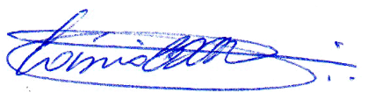
_____________________________________
Cássio Lúcio Jesus Cunha de Medeiros
Presidente

